Міністерство освіти і науки України

Національний технічний університет України «Київський політехнічний інститут імені Ігоря Сікорського"

Факультет інформатики та обчислювальної техніки Кафедра інформатики та програмної інженерії

Звіт

з лабораторної роботи № 3 з дисципліни

«Основи програмування-2.

Методології програмування»

«Класи та об’єкти»

Варіант 5

Виконав студент ІП-11 Гіжицький Даниїл Олександрович

(шифр, прізвище, ім'я, по батькові)

Перевірив

( прізвище, ім'я, по батькові)

Київ 2022

**Лабораторна робота №3**

**Класи та об’єкти**

**Мета**

**Вивчити механізм створення класів та об’єктів для оптимізації роботи програми**

**Завдання(варіант 5):**

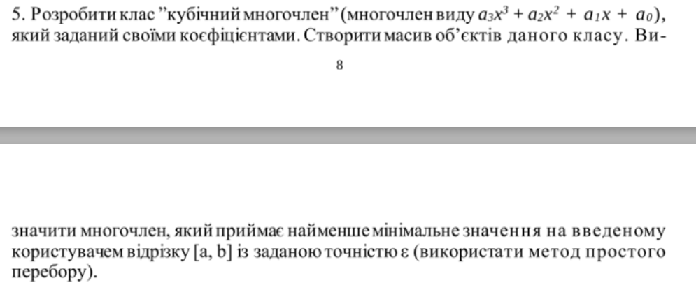

**Постановка задачі**

Для виконання поставленої задачі створимо клас “CubicPolynomial” та клас для роботи з ним в окремий файл.

**Програма на С#**

Файл 1:

using System;  
using System.Collections.Generic;  
using System.Linq;  
using System.Text;  
using System.Threading.Tasks;  
  
namespace OP3  
{  
 internal class Program  
 {  
 static void Main(string[] args)  
 {  
 Worker worker = new Worker();  
 (int a, int b, double e) = worker.FindRange();  
 Console.Write("Enter size: ");  
 int size = int.Parse(Console.ReadLine());  
 var cubicPolynomials = worker.RandPoly(size);  
 Console.WriteLine();  
 worker.PrintArray(cubicPolynomials);  
 var findAllRes = worker.FindAllRes(cubicPolynomials, a, b, e);  
 Console.WriteLine("\nAll:");  
 worker.PrintArray(findAllRes);  
 Console.WriteLine("\nMin:");  
 Console.WriteLine(worker.MinRes(findAllRes));  
 Console.ReadLine();  
 }  
 }  
}

Файл 2(CubicPolynomial):

using System;  
using System.Collections.Generic;  
using System.IO;  
using System.Linq;  
using System.Numerics;  
namespace OP3;  
  
public class CubicPolynomial  
{  
 private int A3{ get; init; }  
 private int A2{ get; init; }  
 private int A1{ get; init; }  
 private int A0{ get; init; }  
   
 public CubicPolynomial(int a3, int a2, int a1, int a0)  
 {  
 A3 = a3;  
 A2 = a2;  
 A1 = a1;  
 A0 = a0;  
 }  
   
 public override string ToString()  
 {  
 return $"{A3}x^3 + {A2}x^2 +{A1}x + {A0}";  
 }  
  
 public double Res(double x)  
 {  
 return A3 * Math.Pow(x, 3) + A2 * Math.Pow(x, 2) + A1 * x + A0;  
 }  
   
}

Файл 3:

namespace OP3;  
  
public class Worker  
{  
 public (int, int, double) FindRange()  
 {  
 Console.Write("Enter a(range): ");  
 int a = int.Parse(Console.ReadLine());  
 Console.Write("Enter b(range): ");  
 int b = int.Parse(Console.ReadLine());  
  
 Console.Write("Enter e(range): ");  
 double e = double.Parse(Console.ReadLine());  
 return (a, b, e);  
 }  
  
 public CubicPolynomial[] RandPoly(int size)  
 {  
 Random random = new Random();  
 CubicPolynomial[] randPoly = new CubicPolynomial[size];  
 for (int i = 0; i < size; i++)  
 {  
 randPoly[i] = new CubicPolynomial(random.Next(0, 10), random.Next(0, 10), random.Next(0, 10),  
 random.Next(0, 10));  
 }  
  
 return randPoly;  
 }  
  
 public void PrintArray<T>(T[] array)  
 {  
   
 foreach (var item in array)  
 {  
 Console.WriteLine(item);  
 }  
 }  
  
 public double[] FindAllRes(CubicPolynomial[] poly, int a, int b, double e)  
 {  
 double[] allRes = new double[poly.Length];  
   
 for (int i = 0; i < poly.Length; i++)  
 {  
 allRes[i] = FindRes(poly[i], a, b, e);  
 }  
  
 return allRes;  
 }  
  
 private double FindRes(CubicPolynomial poly, int a, int b, double e)  
 {  
 double tempRes;  
 double min = poly.Res(a);  
 for (double i = a; i <= b; i += e)  
 {  
 tempRes = poly.Res(i);  
 if (min > tempRes)  
 {  
 min = tempRes;  
 }  
 }  
  
 return min;  
 }  
  
 public double MinRes(double[] allRes)  
 {  
 return allRes.Min();  
 }  
  
}

**Виконання на C#**

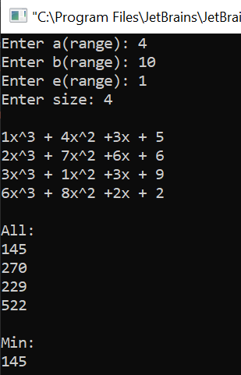

**Висновок:**

На лабораторній роботі я опанував технологію роботи з класами та об’єктами, створив клас кругу на площині, заповнив масив екземплярами цього класу та визначив найбільший круг, скориставшись мовою програмування C#.